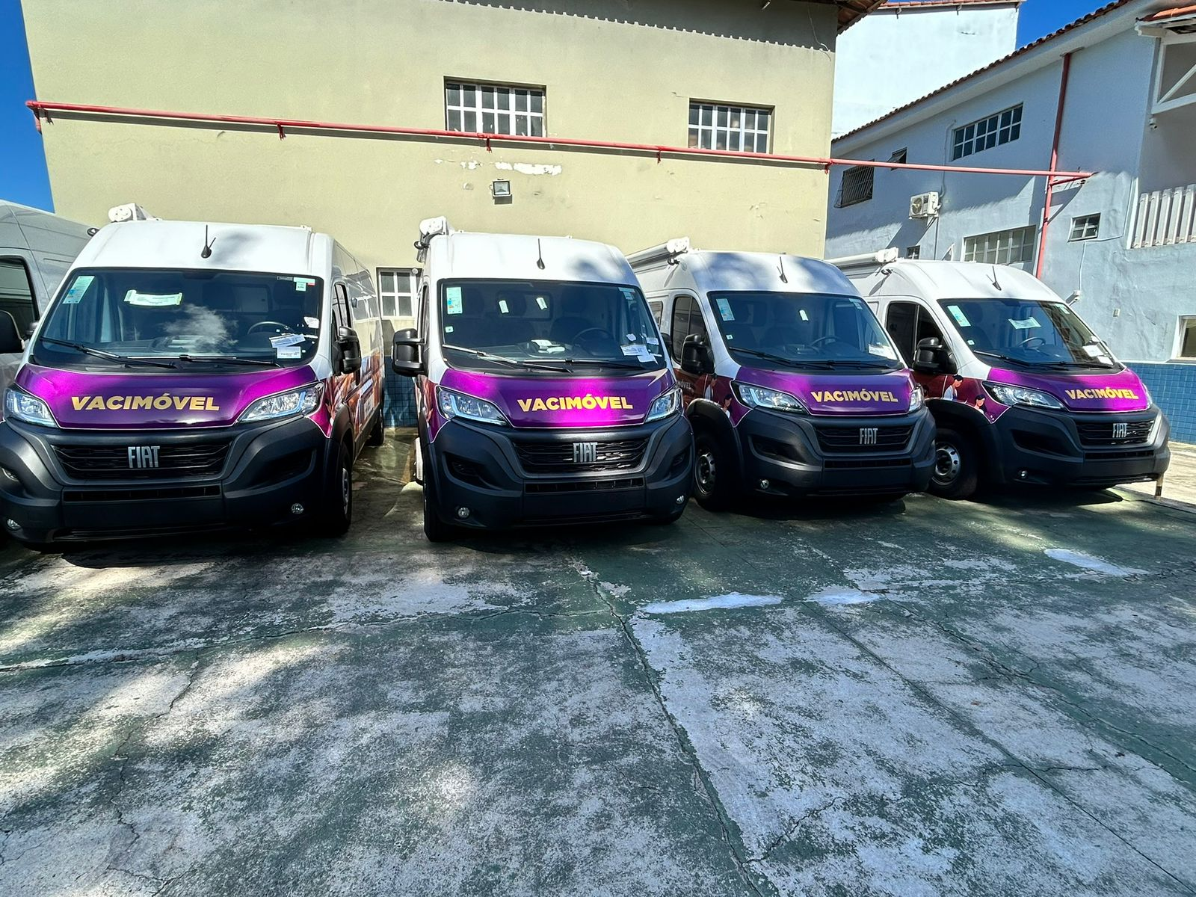

Vacimóvel

Resolução SES/MG n° 8.914, de 25 de julho de 2023: O projeto aqui disposto versa sobre a utilização de veículos na operação, implementação e estratégia de vacinação aplicada aos municípios mineiros. Conhecida como vacinação extramuros (VE), esta ocorre fora das unidades de saúde devido ao objetivo estratégico de alcançar um maior número de pessoas, principalmente a população que possui difícil acesso aos programas de imunização e de proteção contra doenças imunopreveníveis.

